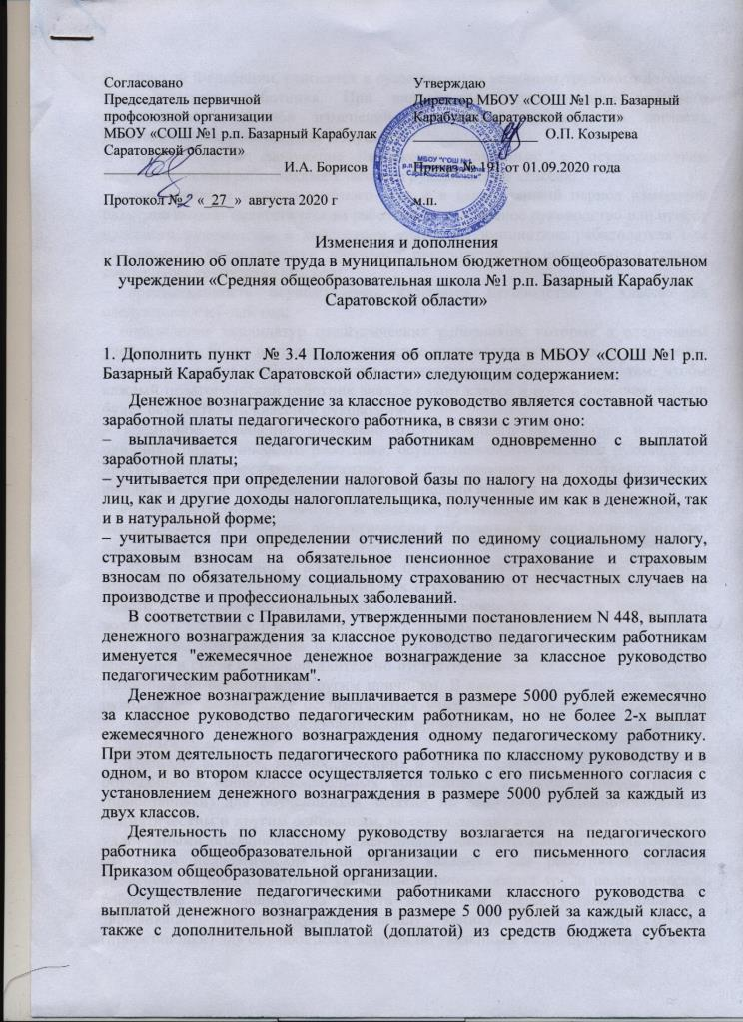  Согласовано  Председатель первичной  профсоюзной организации  МБОУ «СОШ №1 р.п. Базарный Карабулак Саратовской области»  ________________________ И.А. Борисов  Протокол № «_27_» августа 2020 г | Утверждаю  Директор МБОУ «СОШ №1 р.п. Базарный Карабулак Саратовской области»  _________________ О.П. Козырева  Приказ № 191 от 01.09.2020 года  м.п.

Изменения и дополнения
к Положению об оплате труда в муниципальном бюджетном общеобразовательном учреждении «Средняя общеобразовательная школа №1 р.п. Базарный Карабулак Саратовской области»

1. Дополнить пункт № 3.4 Положения об оплате труда в МБОУ «СОШ №1 р.п. Базарный Карабулак Саратовской области» следующим содержанием:
Денежное вознаграждение за классное руководство является составной частью заработной платы педагогического работника, в связи с этим оно:
– выплачивается педагогическим работникам одновременно с выплатой заработной платы;
– учитывается при определении налоговой базы по налогу на доходы физических лиц, как и другие доходы налогоплательщика, полученные им как в денежной, так и в натуральной форме;
– учитывается при определении отчислений по единому социальному налогу, страховым взносам на обязательное пенсионное страхование и страховым взносам по обязательному социальному страхованию от несчастных случаев на производстве и профессиональных заболеваний.
В соответствии с Правилами, утвержденными постановлением N 448, выплата денежного вознаграждения за классное руководство педагогическим работникам именуется "ежемесячное денежное вознаграждение за классное руководство педагогическим работникам".
Денежное вознаграждение выплачивается в размере 5000 рублей ежемесячно за классное руководство педагогическим работникам, но не более 2-х выплат ежемесячного денежного вознаграждения одному педагогическому работнику. При этом деятельность педагогического работника по классному руководству и в одном, и во втором классе осуществляется только с его письменного согласия с установлением денежного вознаграждения в размере 5000 рублей за каждый из двух классов.
Деятельность по классному руководству возлагается на педагогического работника общеобразовательной организации с его письменного согласия Приказом общеобразовательной организации.
Осуществление педагогическими работниками классного руководства с выплатой денежного вознаграждения в размере 5 000 рублей за каждый класс, а также с дополнительной выплатой (доплатой) из средств бюджета субъекта Российской Федерации, относится к существенным условиям трудового договора педагогического работника. При надлежащем осуществлении классного руководства каких-либо изменений в трудовой договор без согласия педагогического работника не допускается.
Предусмотреть следующие положения, связанные с осуществлением педагогическими работниками классного руководства в классах:
- недопущение в течение учебного года и в каникулярный период изменений размеров выплат педагогическим работникам за классное руководство или отмена классного руководства в конкретном классе по инициативе работодателя при надлежащем осуществлении классного руководства, за исключением случаев сокращения количества классов;
– преемственность осуществления классного руководства в классах на следующий учебный год;
– определение кандидатур педагогических работников, которые в следующем учебном году будут осуществлять классное руководство в классах одновременно с распределением учебной нагрузки по окончании учебного года с тем, чтобы каждый педагогический работник знал, в каком классе в новом учебном году он будет осуществлять классное руководство;
– временное замещение длительно отсутствующего по болезни и другим причинам педагогического работника, осуществляющего классное руководство, другим педагогическим работником с установлением ему соответствующих выплат за классное руководство пропорционально времени замещения;
– возможность отмены выплат за классное руководство за неисполнение или ненадлежащее исполнение педагогическим работником по его вине работы по классному руководству.
При недостаточном количестве педагогических работников или при отсутствии желания у отдельных из них осуществлять классное руководство на одного педагогического работника с его письменного согласия может быть возложено классное руководство в двух классах. Классное руководство может быть также возложено на одного педагогического работника в двух классах временно в связи с заменой длительно отсутствующего другого педагогического работника по болезни или другим причинам. В случае необходимости классное руководство может также осуществляться учителями из числа руководителей и других работников общеобразовательной организации, ведущих учебные занятия в данном классе.
Периоды осенних, зимних, весенних и летних каникул, установленные для обучающихся общеобразовательных организаций, а также периоды отмены (приостановки) для обучающихся занятий по санитарно-эпидемиологическим, климатическим и другим основаниям, не совпадающие с ежегодными основными удлиненными оплачиваемыми и ежегодными дополнительными оплачиваемыми отпусками педагогических работников, являются для работников рабочим временем. За время работы в указанные периоды оплата труда педагогических работников производится из расчета заработной платы, установленной при тарификации, предшествующей началу каникул или периоду отмены (приостановки) для обучающихся занятий по указанным выше причинам с учетом денежного вознаграждения в размере 5 000 рублей и других выплат за классное руководство.

2. Дополнение к Положению об оплате труда МБОУ «СОШ №1 р.п. Базарный Карабулак Саратовской области» вступает в силу с момента подписания и является неотъемлемой частью Положения об оплате труда в муниципальном бюджетном общеобразовательном учреждении «Средняя общеобразовательная школа №1 р.п. Базарный Карабулак Саратовской области»

